20.10.2020р.
Тема: Сутність та види логічних ігор.
Практична частина.
Індивідуальне завдання.

Математичні головоломки
- Який знак поставити?
Який знак треба поставити між записаними цифрами 2 і 3, щоб мати число більше за 2, але менше за 3?
Відповідь
- 10 апельсинів порівну
Розділити 10 апельсинів порівну між 12-ма особами, при умові, що різати кожний апельсин можна не більш як на 3 рівні частини.
Відповідь
- Скільки яєць знесуть кури?
Півтори курки за півтора дня знесуть півтора яйця. Скільки яєць знесуть 3 курки за 4 дні?
Відповідь
- Яка вага щуки?
Щука важить стільки, скільки важить кілограм та півщуки. Яка вага щуки?
Відповідь
- Пішов батько з чотирма синами в ліс
Пішов батько з чотирма синами в ліс по ягоди. Батько знайшов 45 ягід тоді, коли жодний з його синів, не знайшов жодної ягоди. Роздав батько всі зібрані ним ягоди дітям і всі знову розійшлися по лісу. Коли зібралися йти додому, виявилося, що один із синів знайшов ще стільки ягід, скільки одержав від батька, другий знайшов 2 ягоди, третій дві з'їв, а четвертий, не знайшовши жодної, з'їв половину того, що одержав від батька, після чого виявилося, що в усіх ягід стало порівну. Скільки ягід дав батько кожному з синів?
Відповідь
- Череда
У пастуха, який вів 70 биків, запитали: "Яку частину биків своєї численної череди ти ведеш?" Він відповів: "Я веду дві третини від третини худоби". Скільки биків було у всій череді?
Відповідь
- Мавпи в гаї
На дві партії розбившись,
Мавпи бавились в гаї.
Частка восьма їх в квадраті
Забавлялася, стрибала.
Криком радісним дванадцять
Тихе світло дня вітали.
А тепер скажи, юначе,
Скільки мавп було у гаї?
Відповідь
- З Бахшалійського рукопису
З чотирьох жертвувателів другий дав вдвічі більше, ніж перший, третій – втроє більше, ніж другий, четвертий – вчетверо більше, ніж третій, а всі разом дали 132. Скільки дав перший?
Відповідь
- Яка вартість барана?
Кілька чоловік разом купують барана. Якщо кожний внесе по 5 монет, то не вистачить до вартості барана 45. Якщо кожний внесе по 7, то не вистачить 3. Скільки людей і яка вартість барана?
Відповідь
- Собака та кролик
Собака женеться за кроликом, який знаходиться в 150 футах від неї. Вона робить стрибок на 9 футів щоразу, коли кролик стрибає на 7 футів. Скільки стрибків має зробити собака, щоб наздогнати кролика?
Відповідь
- На фермі
На фермі вирощують кроликів і фазанів. Зараз їх стільки, що у всіх разом 740 голів і 1980 ніг. Скільки ж зараз знаходиться на фермі кроликів і фазанів?
Відповідь
- Дві сестри
П'ятнадцять років тому Наталя була в 5 разів старша своєї сестри Тані, а через 20 років Наталя буде в 1,5 рази старша за Таню. Знайдіть вік сестер.
Відповідь
- Скільки коштують блокнот і обгортка?
Блокнот з обгорткою коштує 11 грн. Сам блокнот на 10 грн. дорожчий за обгортку. Скільки коштують блокнот і обгортка окремо?
Відповідь
- Скільки часу знадобиться, щоб наповнити ванну?
Ванна заповнюється холодною водою за 6 хвилин 40 секунд, гарячою — за 8 хвилин. Крім того, якщо з повної ванни вийняти пробку, то вода витече за 13 хвилин 20 секунд. Скільки часу знадобиться, щоб наповнити ванну повністю, за умови, що відкриті обидва крана, але ванна не заткнута пробкою?
Відповідь
- Чи може на всіх деревах рости 225 яблук?
Вздовж паркану росте 8 яблунь, кількість яблук на сусідніх деревах відрізняється на 1 одиницю. Чи може на всіх деревах рости 225 яблук?
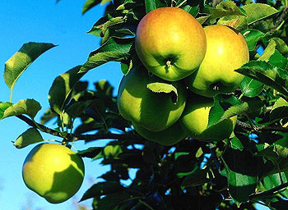
Відповідь
- Чи 49^100 – 14^50 кратне 5?
Довести, що число 49¹⁰⁰ – 14⁵⁰ кратне 5.
Відповідь
- Домашні вихованці
На майданчику для вигулу тварин гуляли господарі з собаками і кішками. Собак було більше, ніж людей. У собак і людей разом було 100 голів і ніг. До того ж собак і людей разом було в 3 рази більше, ніж кішок. Скільки кішок було на майданчику?
Відповідь
- Скільки вони важать разом?
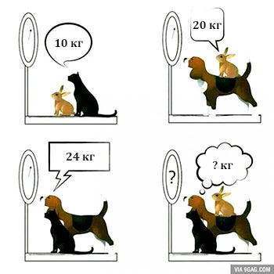
Відповідь
- Скільки ми отримаємо?
Якщо поділити 50 на половину і додати 50, то скільки ми отримаємо?
Відповідь
- Допоможіть вирішити задачу бригадиру мийників вікон
Якщо 2-є робітників миють 60 вікон за 7 годин 20 хвилин, то скільки часу потрібно 2-ом робітникам на те, щоб вимити 30 дзеркал. Усі вікна та дзеркала — прямокутної форми і однакового розміру.
Відповідь
Корабель, на якому є дві щогли
Уявіть собі корабель, на якому є дві щогли, кожна заввишки по 12 метрів. Між ними у верхніх точках натягнутий канат довжиною 16 метрів. Цей канат провисає в 4 метрах від землі. На якій відстані один від одного щогли?
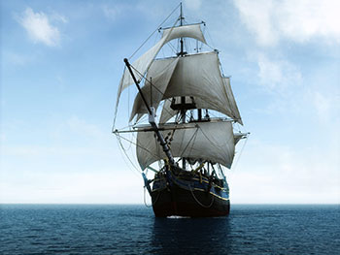
Відповідь

Домашнє завдання.
Виконане завдання надішліть на електронну адресу melnyk_olha@szosh14.kr.ua

